电子科技大学研究生试卷
学 号 姓 名 学 院
……………………密……………封……………线……………以……………内……………答……………题……………无……………效……………………
座位号
（考试时间： 至 ，共 2 小时）

课程名称 图论及应用 教师 学时 60 学分 3
教学方式 堂上授课 考核日期 2021 年 月 日 成绩
考核方式： （学生填写）
一．填空题 (每题3分，共15分)
1. 若G是具有18条边的自补图，则G包含 9 个点。
2. 完全图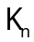的邻接谱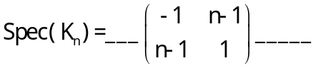。
3. 边赋权图G₁中最小生成树的权值为。
3 4

1 2 2 1

6 6 3 7

4 5
5 8
G₁

4. 图G₂的最优欧拉环游的权值为 37 。

u

1 4 5
y
2 1
x
2
3 2
w
z
6 3 2
v

G₂
5. 带权为1, 2, 4, 5, 6, 8的最优二元树的权值为 62 。

二．单项选择题 (每题3分，共15分)
1. 对于序列(7, 5, 4, 3, 3, 2)，下列说法正确的是( B )
(A) 可能是简单图的度序列；
(B) 一定不是简单图的度序列；
(C) 可能是树的度序列；
(D) 不是任意图的度序列。
2. 假设T是一棵非平凡树，下列说法正确的是( A )
(A) 树T可能只有1个中心点；
(B) 树T可能是k-正则图，其中k≥2；
(C) 树T可能有2个不同的完美匹配；
(D) 树T的对偶图可能是无环图。
3. 关于简单图G，下列说法错误的是( A )
(A) 若G是欧拉图，则G中一定不存在割点；
(B) 若G是欧拉图，则G中一定不存在割边；
(C) 若G是哈密尔顿图，则G中一定不存在割点；
(D) 若G是哈密尔顿图，则G中一定不存在割边。
4. 若G是阶数为n (n≥3)的简单图且δ(G)≥n/2，则下列说法错误的是( C )
(A) 图G一定是连通图；
(B) 图G的闭包一定是完全图；
(C) 图G一定包含1-因子；
(D) 图G一定包含2-因子。
5. 假设G是无环有向图，下列说法正确的是( D )
(A) 在图G中，顶点的出度之和等于边数的两倍；
(B) 在图G中，顶点的入度之和等于边数的两倍；
(C) 在图G的邻接矩阵中，所有元素之和等于边数的两倍；
(D) 在图G的关联矩阵中，所有元素之和等于0。
三. (10分) 在碳氢化合物C_{m}H_{n}中，每个碳原子(C)处有4条化学键，每个氢原子(H)处有1条化学键，任意多条化学键都不构成圈。已知癸烷是一种碳氢化合物，且包含10个碳原子，它当中包含多少个氢原子？(用图论方法求解并说明具体理由)
解：原子模型为图的顶点，两点连线，当且仅当两原子之间有一条化学键，由于任意多条化学键都不构成圈，所以，碳氢化合物C_{m}H_{n}对应树。
对于癸烷来说，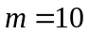，因每个碳原子(C)处有4条化学键，每个氢原子(H)处有1条化学键，于是总度数为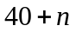，于是由握手定理：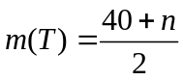；再由树的性质：
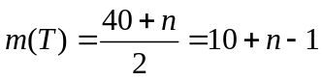，得到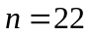.
四. (10分) 证明：对于任意图，若其最小度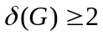，则一定存在圈。
如果有环，则命题成立，因此如下假定无环。
证法1：不失一般性，假定图连通。设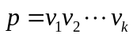是中一条最长路。因为
，所以顶点除了与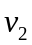邻接之外，还至少和中某顶点邻接一次，这样必然形成圈。即证明一定存在圈。
证法2：假设的顶点为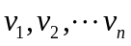，且假设连通。因，所以存在的邻接顶点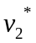，同时除与邻接外，至少和中某顶点还要邻接1次。若它和再邻接1次，则形成圈，否则，和邻接，形成路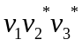。如此分析下去，如果形成路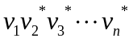时还未获得圈，那么对于顶点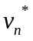，它必然与该路中某点再次邻接，形成圈。所以一定存在圈。

五. (10分) 证明：设简单图G是k边连通的，E'是G的任意k条边构成的集合，则
ω(G‒E') ≤ 2。

证明：因简单图G是k边连通的，所以边连通度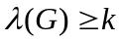，即G的最小边割集至少含有k条边。E'是G的任意k条边构成的集合，若它为最小边割集，则ω(G‒E') = 2；若它不构成最小边割集，则它也不是边割集，此时ω(G‒E') =1。因此ω(G‒E') ≤ 2。
甲
乙
丙
丁
地面

六. (共10分) 1、 四个村庄下面各有一个防空洞，分别是甲、乙、
学 号 姓 名 学 院
……………………密……………封……………线……………以……………内……………答……………题……………无……………效……………………
丙、丁，相邻的两个防空洞之间有地道相通，并且每个防
空洞各有一条地道与地面相通，如右图所示。能否每条地
道恰好走过一次，既无重复也无遗漏？(用图论方法求解并
说明具体理由，5分 )。

2、今有a,b,c,d,e,f,g七个人围圆桌开会，已知：a会讲英语，b会讲英语和汉语，c会讲英语、意大利语和俄语，d会讲日语和汉语，e会讲德语和意大利语，f会讲法语、日语和俄语，g会讲法语与德语。给出一种排座方法，使每个人能够和他身边的人交流(用图论方法求解并说明具体理由，5分)。

解：1、四个防空洞和地面分别用5个点表示，两点连线，当且仅当对应的两地之间有一条地道相连，于是，问题模型为如下连通图：

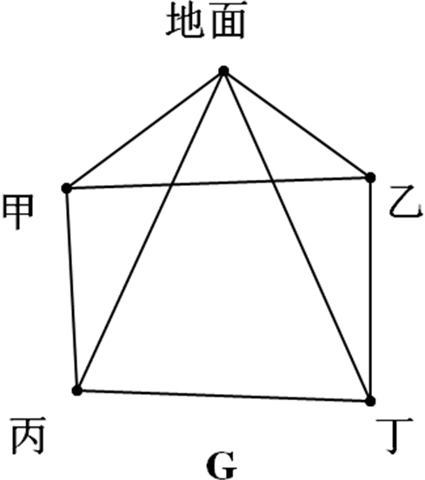

问题等价于在G中是否存在欧拉环游。因G有4个奇度点，因此不存在欧拉环游。即不能每条地道恰好走过一次，既无重复也无遗漏。
2、解：人作为顶点，两点连线，当且仅当点对应的两个人有共同语言，得到如下图：
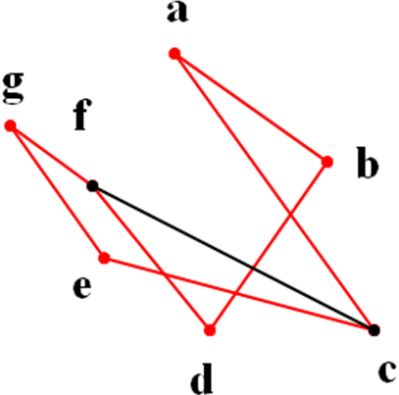

问题等价于图中求出一哈密尔顿圈。红色圈即为所求。

七. (10分) 求下图的一个最小点覆盖，并说明具体理由。
1
2
3
4
8
5
6
7
9
10
11
12

解：首先，所给出的图是偶图，因为整个图中不存在奇圈，其次，最大匹配包含6条边。最后根据哥尼定理：偶图中最大匹配包含的边数等于最小点覆盖包含的顶点数，所以最小点覆盖包含6个顶点。所作的一个最小点覆盖为：
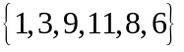
八. (10分) 假定G是具有10个点的3-正则连通平面图，G中共有多少个面？

解：一方面，G是具有10个点的3-正则连通平面图，由握手定理：
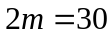，即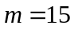；
另一方面：由欧拉公式：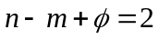，得到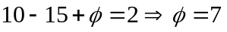.
即G中共有7个面.

九. (10分) 地面上有8座无线电发射台，代号分别为A、B、C、D、E、F、G、H，它们之间的距离如下表所示(以千米为单位)：
 | A | B | C | D | E | F | G | H
A |  | 3 | 4 | 12 | 5 | 15 | 6 | 8
B | 3 |  | 7 | 11 | 13 | 12 | 20 | 18
C | 4 | 7 |  | 9 | 9 | 14 | 8 | 16
D | 12 | 11 | 9 |  | 5 | 11 | 13 | 30
E | 5 | 13 | 9 | 5 |  | 7 | 9 | 13
F | 15 | 12 | 14 | 11 | 7 |  | 9 | 11
G | 6 | 20 | 8 | 13 | 9 | 9 |  | 5
H | 8 | 18 | 16 | 30 | 13 | 11 | 5
要对每个发射台分配一个发射频率，频率用自然数从1开始编号，称为信道号码。为避免同频率造成干扰，要求使用同一信道的发射台相距至少10千米，最少需要几个不同的信道？(用图论方法求解并说明具体理由)
解：以发射台为顶点，两点之间连一条边当且仅当对应的两个电
A
B
C
D
E
F
G
H
台之间的距离小于10千米，得到的图记为G，如右图所示。
在G中，相邻的两个点对应的电台不能使用同一信道。
于是，问题转化为求图G的色数。
在图G中，点A, C, E, G导出的子图为K₄。
因此，图G的色数至少为4。
用4中颜色可以给出图G的正常点着色，如{A, F}, {B, E}, {C, H}, {D, G}。
因此，图G的色数为4。
所以，至少需要4个不同的信道。

